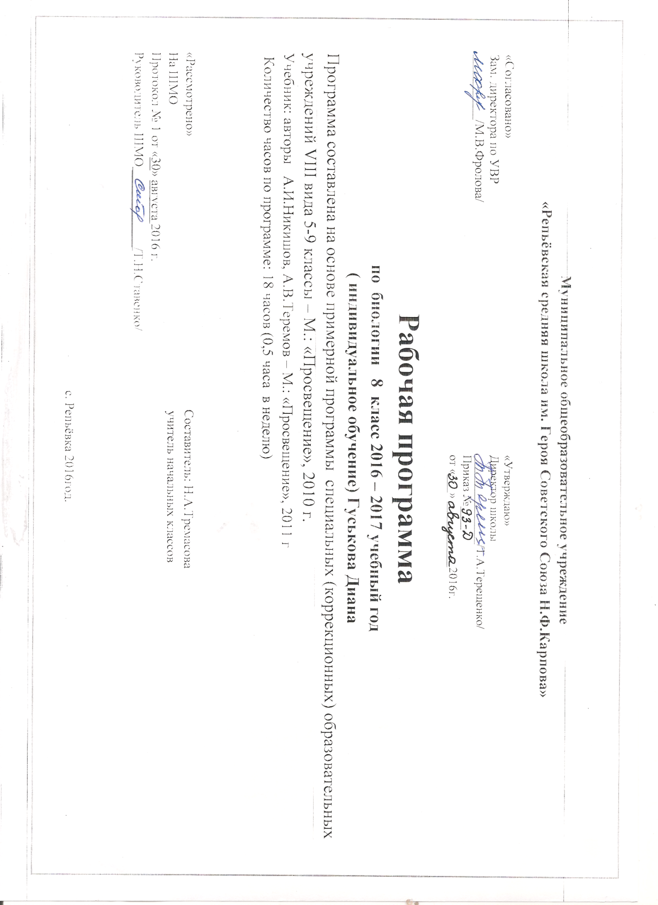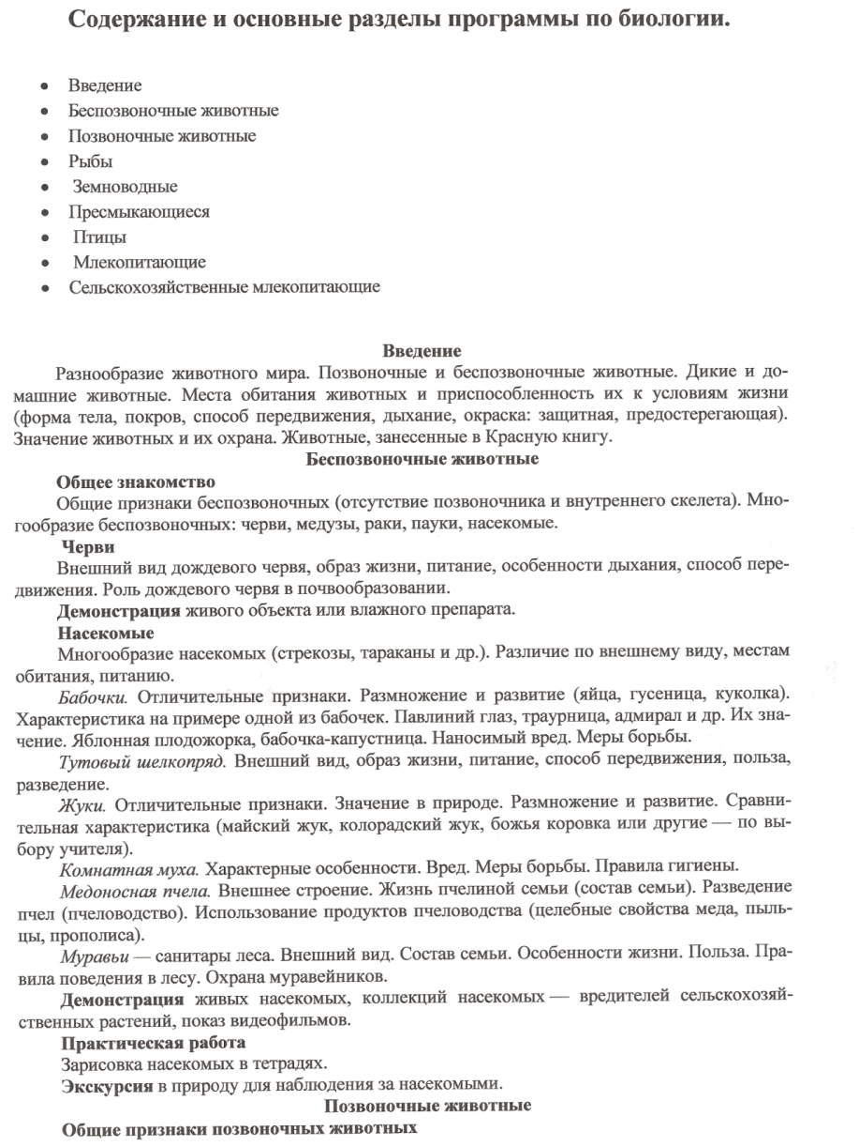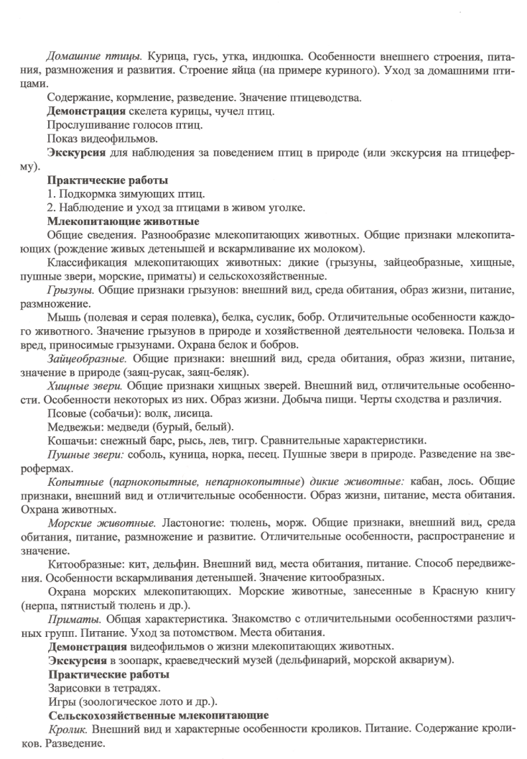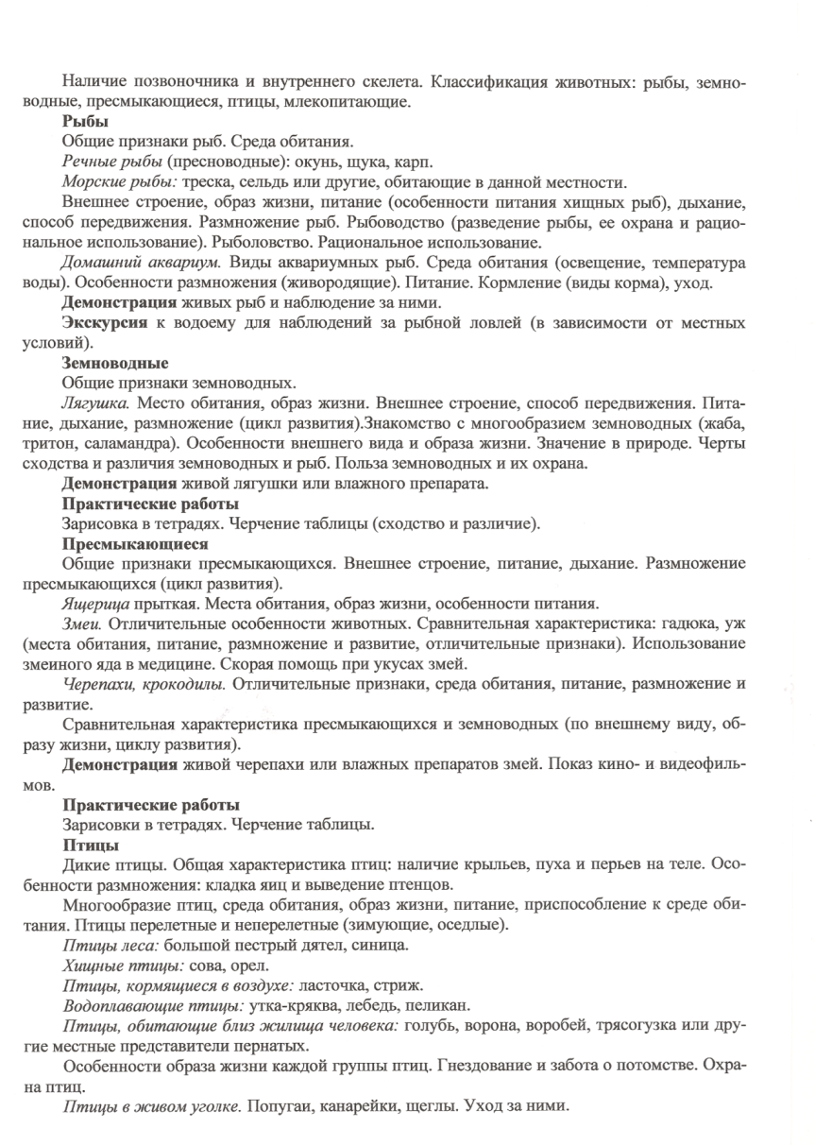

№ | Дата | Колич. часов | Тема
1 |  | 1 | Черви, общие признаки и строение.
2 |  | 1 | Насекомые.
3 |  | 1 | Рыбы
4 |  | 1 | Земноводные.
5 |  | 1 | Пресмыкающиеся
6 |  | 1 | Птицы
7 |  | 1 | Домашние птицы
8 |  | 1 | Млекопитающие.
9 |  | 1 | Грызуны
10 |  | 1 | Зайцеобразные
11 |  | 1 | Хищные звери
12 |  | 1 | Домашние хищные звери
13 |  | 1 | Парнокопытные и непарнокопытные млекопитающие.
14 |  | 1 | Приматы
15 |  | 1 | Сельскохозяйственные млекопитающие. Коровы, овцы.
16 |  | 1 | Сельскохозяйственные млекопитающие. Домашние свиньи.
17 |  | 1 | Сельскохозяйственные млекопитающие. Домашние лошади.
18 |  | 1 | Обобщение знаний по результатам изучения животных.

